Сабақтың тақырыбы : 5-ті көбейту және бөлу
Сабақтың мақсаты:
Білімділік :Көбейту мен бөлу амалдарын шығаруға машықтандыру. Білім,білік дағдыларын қалыптастыру
Дамытушылық: Оқушылардың ой-өрісін, шығармашылығын,логикалық ойлау белсенділіктерін дамыту.
Тәрбиелік: Алғырлыққа,ұйымшылдыққа,тапқырлыққа,математикалық тілде сөйлеуге және туған жеріне, еліне деген патриоттық сезімін оятып, сүйіспешілікке тәрбиелеу
Сабақ түрі: Саяхат сабағы арқылы жаңа сабақты түсіндіру
Сабақ әдісі: сұрақ-жауап,ойын,түсіндіру
Көрнекілігі: ақпаратты технологиялар ,т.б слайдтар , ескерткіш ,мәдени кешендерге саяхат
Сабақ барысы
I Ұйымдастыру кезеңі
Армысың алтын күн!
Армысыңдар тәуелсіз ел ұландары !
Армасыңдар ұстаздар қауымы !
Армысың 20 жылдық тарихы бар
Мағжан ата мектебі !!!
ІІ Ой қозғау 5 саны туралы не білеміз ?
Оқушылардың жауабы :
5 арыс , 5 қатер , 5 борыш , 5 парыз, 5 жаратылыс ,5 бұрыш ,5жұлдыз,5жақсы ,5жаман 5-ті
Оқушылардың білімін жинақтау
Жаңа сабақ
Ендеше балалар Бүгін өтетін тақырыбымыз 5-ке көбейту және бөлу
Сабақтың мақсаты :
Білімділік: 5-ті көбейту мен бөлуге үйрену
Дамытушылық: Оқушылардың ой -өрісін, шығармашылығын дамыту.
Тәрбиелік: Алғырлыққа, ұйымшылдыққа тәрбиелеу

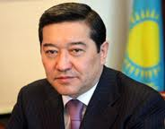
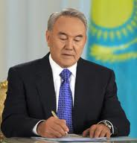

Қ.Р. Президенті Нұрсұлтан Әбішұлы Назарбаевтың
Қарағанды облысының әкімі Серік Ахметовтың,
Қарағанды қаласының әкімі Бауыржан Түтейұлының басшылығымен
Тәуелсіздіктің 20 жылдық мерейтойына араналып қаламызда бес игі іс жасалады.
Соның ішінде тарихи тұлғаларға арналған 2-і ескерткіш және мәдени 2 спорттық кешендер және 1 мешіт , ұшақ шығаратын зауыттың ірге тасы қаланды .Ендігі біздің мақсатымыз осы игі істердің куәгері болып ойша саяхатқа шығамыз.
Алғашқы ойша сяхатымызды жаугершілік заманындағы тарихи тұлғаға ескерткішінен бастамақ бұрын мына тапсырманы орындауымыз шарт. Егер біз тапсырманы тез,шапшаң қырағылықпен орындайтын болсақ онда біз тарихи тұлға ескерткішіне бара аламыз.
Шартты орындауға дайынбыз ба?
Балалар, енді бүгінгі сабағымызда 5-ке көбейту мен бөлуді өтеміз.
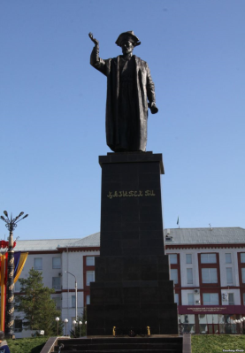
Балалар біз тарихи тұлға кімнің ескерткіші екенін анықтап ол туралы білімімізді
толықтырып алайық Қаздауысты Қазыбек жайлы 1оқушы қысқаша мәлімет айтқызу
Қаздауысты Қазыбектің қоладан құйылған ескерткішінің биіктігі –6 метр, тұғырымен қоса есептегенде -14 метр Ескерткіштің авторы - қарағандылық мүсінші Мұрат Мансұров.
Есте сақта!!!!
Өркенім өссін десең кекшіл болма
Кесапаты тиер еліңе
Елім өсін десең өршіл болма
Өскеніңді өшіресің...
Казыбек би
Қазыбек би ескерткішінің тапсырмасы
Ендеше №1 тапсырмаға көңіл аударайық
5x5=5+5+5+5+5
Бірінші көбейткіш қосылғыш ,
Екінші көбейткіш қосылғыштың санын білдіреді.
5ті 5ке көбейту 5-ті 5рет қос дегенді білдіреді.
5х5 5+5+5+5+5 5х5=25
5ті 5рет қосқанда 25 шығады 5ті 5ке көбейткенде 25 шығады.
Бірінші көбейткіш қосылғыш ,
Екінші көбейткіш қосылғыштың саны
5х6
5-қосылғыш, 6 - қосылғыштың саны яғни
5-ті 6 рет қосқанда 30 немесе 5ті, 6-ға көбейткенде 30
Оқушылардың түсінігін сұрау
Бірінші көбейткі 5 қосылғыш
Екінші көбейткіш 7 қосылғыштың саны
5ті жеті рет қосқанда 35 немесе 5ті ,7ге көбейткенде 35
Бірінші көбейткіш қосылғыш ,
Екінші көбейткіш қосылғыштың саны
5 х 8
5-қосылғыш, 8 - қосылғыштың саны яғни
5-ті 8 рет қосқанда 40 немесе 5ті, 8 - ге көбейткенде 40
Бірінші көбейткіш қосылғыш ,
Екінші көбейткіш қосылғыштың саны
5 х 9
5-қосылғыш, 9 - қосылғыштың саны яғни
5-ті 8 рет қосқанда 40 немесе 5ті, 9 - ге көбейткенде 45
Теңдіктің оң жағын және сол жағын салыстырсақ оң жағы ықшамды қосынды
көбейтумен алмастырылып жазылған
Екінші көбейткіш 1-ге артқан сайын өрнектің мәні 5-ке артады
Қазыбек би ескерткішінің тапсырмасы
№2 . 5-ке кестесін қалай құрылғанын түсіндір .
6 х 5 = 5 x 6
7x 5 = 5 x 7
8 x 5 = 5 x 8
9 x 5 = 5 x 9
Көбейтуіштердің орны ауысқанмен көбейтіндінің мәні өзгермейді .
Қазыбек би ескерткішінің тапсырмасы
№ 3 Тақтамен жұмыс Оқушылар түсіндіре отырып тез орындату
5-ке көбейту кестесін аяқта :
6х5 6 х5
Көбейткіштердің орны ауысқанмен көбейтіндінің мәні өзгермейді
7х5 5х7
Көбейткіштердің орны ауысқанмен көбейтіндінің мәні өзгермейді
8х5 5х8
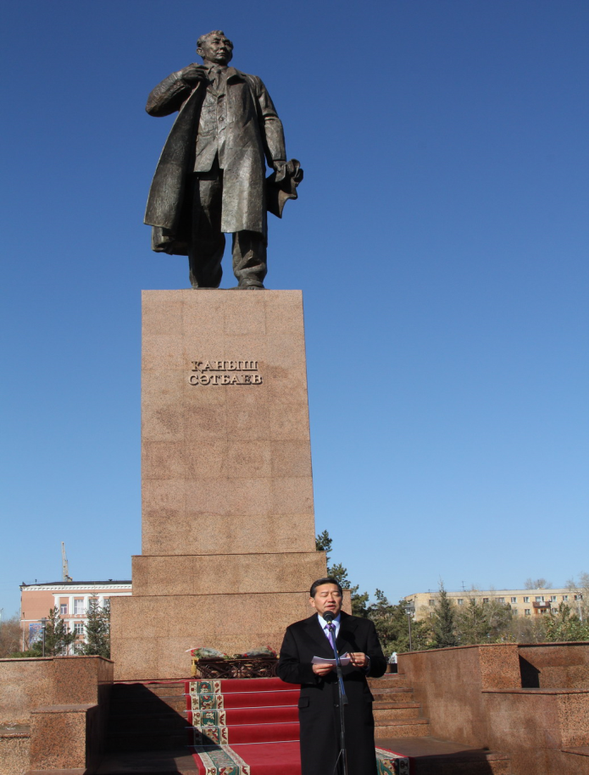
Көбейткіштердің орны ауысқанмен көбейтіндінің мәні өзгермейді
Қаныш Сатпаев ескерткішінің тапсырмасы
Ендеше, балалар біз келесі ескерткішке баруымыз үшін мына тапсырманы орындауымыз шарт
Ендеше, біз келес тарихи тұлға Қаныш Сатпаев туралы білімімізді толықтырып алайық
1оқушы мәліметті жеткізеді.
Ескерткіш авторы – алматылық сәулетші Дәурен Досмағамбетов
Ескерткіштің жалпы биіктігі – 14 метр,
қоладан құйылған ескерткіштің өз биіктігі – 5, 4 метр.
Тұғыры қызыл түсті гранитпен қапталған.

Есте сақта !!!
«Жаста оқыған білімің –тасқа жазғанмен бірдей » мақал
Оқу- білім туралы қандай мақал мәтел білеміз атап шығайық Оқушыларға мақал мәтел айтқызып сергітіп алу
№ 4 . 5-ке бөлу кестесін құрғанда неге 5-ке көбейту кестесін пайдаланады?
25:5 =5 себебі 5x5=25 25 : 5 = 5
30:5= 6 себебі 6х5=30 30 : 5 = 6
35:5= 7 себебі 7х5=35 35 : 5 = 7
40:5= 8 себебі 8х5=40 40 : 5 = 8
45:5= 9 себебі 9х5=45 45 : 5 = 9
:5

10
?

х 5

Қаныш Сатпаев ескерткішінің тапсырмасы
Ендеше, балалар біз келесі тапсырманы орындауымыз шарт
№5. Кім тез “ойыны Белгісіз санды ата
5x6=30 5x5=25 30:5=6 35:7=5
Қаныш Сатпаев ескерткішінің тапсырмасы
Ендеше, балалар біз келесі тапсырманы орындауымыз шарт
№6 Өрнекті құр және олардың мәндерін тап
5х6=30 10:5=2
5х4=20 20:5=4
5х3=15 15:5=3
5х8=8 30:5=6

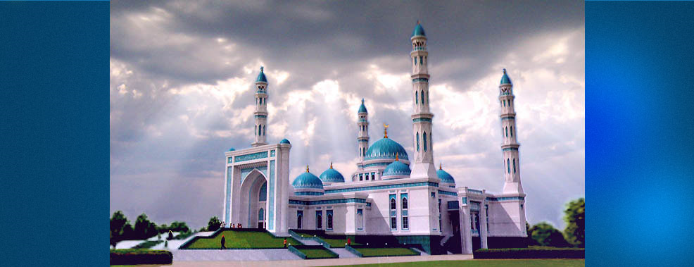
Мешіт тапсырмасы
Келесі саяхатымыздың аялдамамызға жету үшін №4 тапсырманы орындайық егер жылдам орындасақ ол жерде де біліміміздің кеңейуіне мүмкіндік аламыз.
Мешіт аллаға тағзым ететін,иманды болу шартын үйренетін қасиетті орын

Есте сақта !

Иманды адам тек қоршаған ортасына жақсылық ойлайды ,оларға мейір шапағатын төгеді,қамқорлық жасауға әзір тұрады ,әркімге әдеппен ,ізетпен, инабатпен қарайды.

№7
- Қауынның массасы 5кг .Осындай 7қауынның массасы қанша ?
- қауын-5кг Шешуі : 5х7=35
7 қауын -? Жауабы: 7 қауынның массасы 35 кг

- 5 ашық хат 25 тг төленді.Бір ашық хаттың бағасы қанша?
5 ашық хат - 25тг Шешуі 25:5=5 тг
1 ашық хат - ?тг Жауабы: бір ашық хаттың бағасы 5тг
- 1 жапсырғыштың бағасы 5 тг. 40 теңгеге осындай неше жапсырғыш сатып алуға болады?
1 жапсырғыш- 5т Шешуі: 40:5 =8 (ж)
40тг -? жапсырғыш Жауабы : 8 жапсырғыш
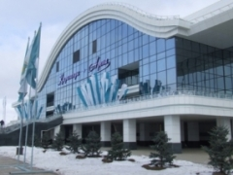
Мешіт тапсырмасы

Сергіту сәті
Есептедік шаршадық
Орнымыздан тұрайық,
Қимылдатып аяқты
Шапалақты ұрайық.
Отырайық тұрайық,
Соқтығысып қалмайық.
Сәл демалып алған соң ,
Тапсырманы қайта жалғайық

Мәнерлеп сырғанау спорт кешенінің тапсырмасы

Келесі саяхатымыздың аялдамамызға жету үшін №6 тапсырманы орындайық егер жылдам орындасақ ол жерде де біліміміздің және дүниетанымымыздың дамуына мүнкідік аламыз
Озар елдің қызы мінезді, ұлы өнерлі келеді.
№10
Әр қатар - 10 гүл
5 қатар -? Жұлдызгүл ? гүл
Болды -42 күзгі гүлі
Шешуі : (10х5)+42=92 (гүл )
Жауабы : күзгі гүлзарда 92 гүл

Мәнерлеп сырғанау спорт кешенінің тапсырмасы

№11
6:5=1 /қалд1/
Тексеру : 1х5+1=6 1<5
7:5=1 /қалд 2/
Тексеру: 1х5+2=7 2<5
8:5 = 1/ қалд3/
Тексеру : 1х5+3=8 3<5
9:5= 1 / қалд 4/
Тексеру : 1х5+4 4<5
11:5 =2 /қалд1/
Тексеру 2х5+1=11 1<5
12:5=2 /қалд2/
Тексеру 2х5+2=12 2<5
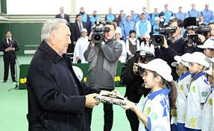

Тенис орталығының тапсырмасы
Талабыңа нұр жаусын....
Келесі саяхатымыздың аялдамамызға жету үшін №6 тапсырманы орындайық егер жылдам орындасақ ол жерде де біліміміздің және дүниетанымымыздың дамуына мүнкідік аламыз

Үйге тапсырма . №8 №12
/Үй тапсырмасын түсіндіріп беру./
ауызша түсіндіру

Қандай фигуралар қилысады? Фигуралардың қилысуынан пайда болған шаршының периметрін тап.

1 см

1.Суретте қандай фигуралар қилысқан ?
Жауабы : Тіктөртбұрыш пен тікбұрыш қилысқан
2.Екінші суретте қандай фигуралар қилысқан ?
Жауабы: Шеңбер мен қисық сызық
3.Үшінші суретте Қандай фигуралар қилсықан ?
Жауабы: Үшбұрыш пен түзу
4. Төртінші суретте қандай фигуралар қилысқан ?
Жауабы : тік төртбұрыш пен шаршының қилысқанынан шыққан шаршының қабырғасы 1см Сол шаршының периметрін қалай табамыз?
Жауабы :Шаршының периметрді табу үшін барлық қабырғаларының ұзындықтарын бір біріне қосамыз немесе бір қабырғасының ұзындығын 4-ке көбейтеміз сонда периметрі шығады.
Шешуі: 1см +1см+1см +1см =4см
1см х 4 = 4см Жауабы Р=4см
Қарағандыдағы «ҚазАвиаСпектр» ЖШС «Сұңқар» авиациалық зауытының тапсырмасы Еңбек ширатады, өмір үйретеді.
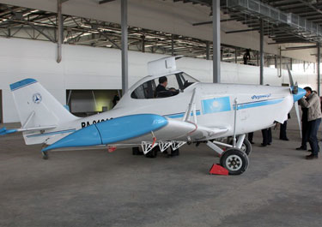
Келесі саяхатымыздың аялдамамызға жету үшін үйге тапсырманы орындайық егер жылдам орындасақ ол жерде де біліміміздің және дүниетанымымыздың дамуына мүнкідік аламыз және ұшақтың зауатының тез аяқталуына бізде өз көмегімізді көрсетеміз
Сабақты қорыту
Бүгінгі сабағымызда не үйрендік?
Не білдік?
5-ті көбейту және бөлуді үйрендік.
Бес игі істі есімізде сақтайық .
Бағалау
Келешекте ұшақ зауатынан шығарылатын ұшақтардың алғашқы суреттерін бере отырып сабаққа қатысқан оқушыларды мадақтай отырып бағалау ұшақ тарату
Балалар, сендердің де өздеріңді қоршаған ортаға жақсы игі істеріңмен пайдаларың тисін.

Назарларыңызға рахмет сабақ аяқталды.!

